«Мастерство и щедрость земли Мордовской»

Народные таланты продолжают демонстрировать своё творчество на традиционном республиканском фестивале «Шумбрат, Мордовия!».
В минувшее воскресенье, 20 октября, на фонтанном спуске ярким осенним днем в рамках этого фестиваля состоялась выставка-продажа изделий декоративно-прикладного и изобразительного творчества «Мастерство и щедрость земли Мордовской», организуемая Министерством культуры и туризма.

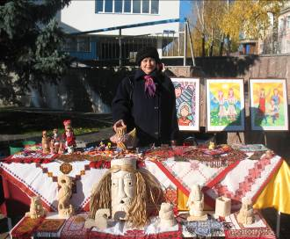
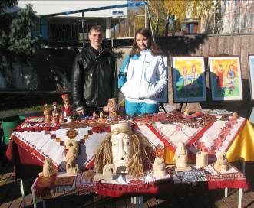

В выставке приняли участие и представили свою продукцию коллективы детских художественных школ и школ искусств г.Саранска. На ней можно было увидеть удивительные работы мастеров декоративно-прикладного искусства, в которых развернулось всё многообразие жанров и художественной техники. Тут и живопись, и графика, и мордовская национальная вышивка, и резьба по дереву, и поделки из солёного теста и глины, и плетение из бисера, и роспись по ткани, и керамика, и приобретшие особую популярность всевозможные куклы – тканевые, вязаные, украшения и сувениры, и т.д. И в каждом произведении чувствовалось тепло умелых рук и душа автора.
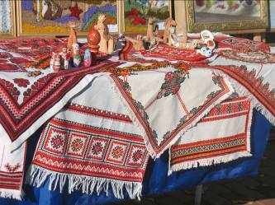
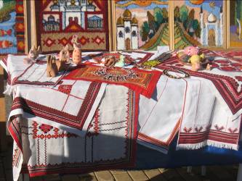

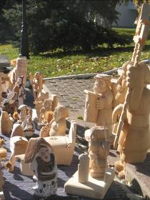
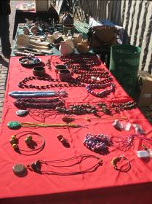
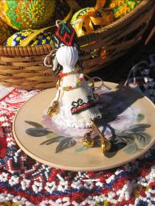

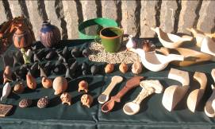

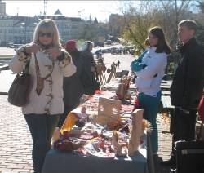
Выставка проходила в веселой, дружной атмосфере, люди, проходя мимо, восхищались увиденным и уходили нагруженные впечатлениями и покупками.
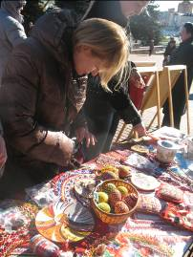
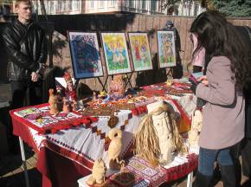

Параллельно с выставкой была проведена детская развлекательная программа с участием ростовых кукол в виде сказочных персонажей. Ими были организованы различные игры, конкурсы на получение призов. Дети остались довольны, всем очень понравилось!

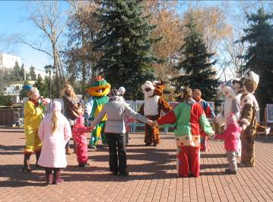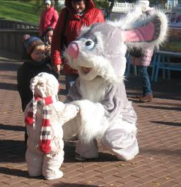

Открытие выставки народных промыслов – настоящий праздник для республики. Мы должны сохранять и развивать наши уникальные ремесла, культуру, языки, традиции.
Данная выставка в очередной раз показала, как много живёт на Мордовской земле талантливых людей, являющихся хранителями настоящего народного искусства.

Автор статьи: Гуськова Э.Н.

